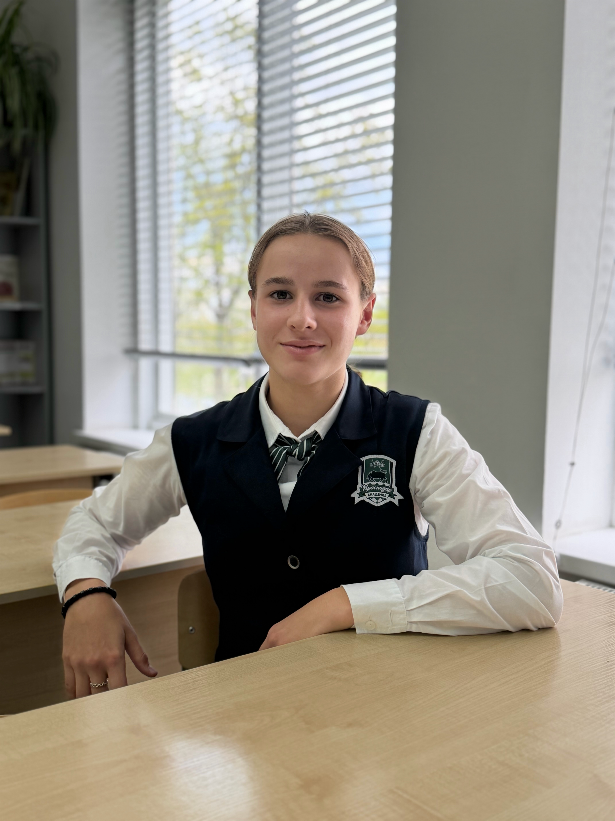
Кривенко Екатерина Николаевна
Я родилась 19 июня 2008 года в городе Краснодаре. Моя школьная жизнь была достаточно насыщенная, я любила ходить в школу и получать знания. Я всегда хотела быть на первом месте, пусть это будет олимпиада по математике или спортивные мероприятия, этому меня научил классный руководитель с 1–2 класс. С 7 лет я мечтала стать палеонтологом, ездить на раскопки останков динозавров и изучать их. На это меня подвиг мультик, в котором подробно рассказывалось про строение, среду обитания, питание и жизненную среду динозавров.
В десять лет я начала заниматься лёгкой атлетикой, мне этот вид спорта давался легко, я занимала первые места, но мне это было недостаточно. Обдумав всё и обсудив с родителями, я пришла к выводу, что мне больше нравится командный вид спорта. Так через какое-то время я пошла на футбол, там я начала чувствовать дух команды и мне это очень нравилось и нравится по сей день.
Прошла отбор и с шестого класса училась в НЧОУ «СОШ – интернат «ФК «Краснодар». На данный момент моей целью в жизни является профессиональный футбол, мне нравится двигаться в этом направлении, получать удовольствие от каждой тренировки и игры, побеждать и получать опыт. Всегда нужно над собой работать, улучшать свои качества. На данный момент я окончила школу, сдала ЕГЭ и поступаю в институт физкультуры.
- Учёба и распорядок
Как ты совмещал учёбу и тренировки? Бывало, что хотелось всё бросить?
Сначала было сложно совмещать учёбу и футбол. Но со временем научилась лучше распределять силы. Хотя иногда случалось не очень хорошо. Когда в футболе всё получалось — учёба страдала, а если фокусировалась на знаниях — игра шла хуже, так как не хватало ресурсов в эмоциональном плане.
В итоге поняла: не получается быть лучшей сразу в том и другом. Приходится выбирать приоритеты, но важно не забывать про оба дела.

Какой школьный предмет был самым сложным, а какой — любимым?
Для меня самым тяжёлым предметом была физика - формулы, законы, лабораторные, задачи, в которых в любой момент что-то могло пойти не так. А ещё учитель требовал объяснять, почему так или иначе работает закон, а не просто запоминать наизусть без объяснений.
А любимый предмет - это математика, там присутствует логика, алгоритмы решения, формулы и каждое действие исходит из другого. Именно поэтому мне нравится этот предмет.
- Процитируй любимого учителя.
На самом деле все учителя любимые, и у каждого была своя фраза, но есть самая запоминающаяся, которая звучала на каждом уроке в течение 5 лет. Это фраза Алевтины Егоровны: «Ох…считающие дети». Обычно после этой фразы сразу же от кого-то из класса звучал правильный ответ. Можно сказать, мотивационная фраза))

